PERSBERICHT

Verschijnt eind maart 2021

Guerrilla Gardening
Handboek voor buurtvergroeners
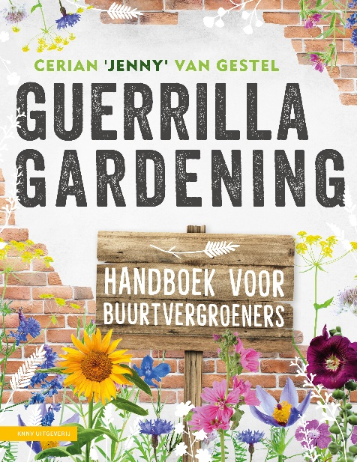
Inkijkexemplaar >>
Met Guerrilla Gardening zet je als bewoner je eigen buurt in bloei. Het is tuinieren buiten de grenzen van je eigen tuin. Denk aan een tuin rond een boom, bloemen langs een gemeenteheg of een buurttuin.
Guerrilla Gardening laat zien hoe je heel eenvoudig je eigen buurt een beetje groener kunt maken. Van het strooien van zaadbommen en een tegel eruit halen en plant erin zetten, tot een complete buurttuin. In dit boek vind je praktische tips en voorbeelden waarmee je jouw buurt mooier, gezonder en levendiger maakt. En hoe je met groen de bijen, vlinders en vogels weer terugbrengt in onze wijken.

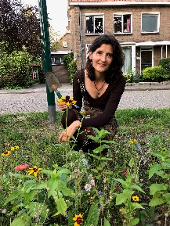 | Cerian van Gestel is bioloog en woont met haar gezin in Bunnik. Na haar studie werkte ze voor diverse goede doelen waar ze campagnes en acties organiseerde. Sinds 2020 zet ze zich als guerrilla gardener fulltime in voor een groenere en natuurlijkere leefomgeving.

Titel | Guerrilla Gardening - Handboek voor buurtvergroeners
Auteur | Cerian ‘Jenny’ van Gestel|
Uitgever | KNNV Uitgeverij
Uitvoering | 17 x 22 cm, 144 p, gebonden, full colour
ISBN | 9789050118064
Prijs | € 22,50
Tags | buurt vergroenen, groen in de stad, buurttuin, natuur in de stad, stadsnatuur, stadstuinieren, natuur, tuinieren, duurzaamheid, biodiversiteit, natuurbeleving, natuurtuin, natuurlijk tuinieren, natuurvriendelijk tuinieren, diervriendelijk tuinieren, insectenvriendelijk tuinieren, tuinboeken, creatief met planten, groene leefomgeving, natuurlijke leefomgeving
Verkrijgbaar in de boekhandel en via https://knnvuitgeverij.nl/artikel/guerrilla-gardening.html

Noot voor de redactie (niet voor publicatie)
Recensie-exemplaren
Op aanvraag verkrijgbaar bij de KNNV Uitgeverij, Kathrin Ohrmann, 030- 233 35 44, e-mail: ohrmann@knnvuitgeverij.nl
U ontvangt dit persbericht als relatie van de KNNV Uitgeverij. Wilt u zich afmelden van de mailinglist stuur dan een bericht naar ohrmann@knnvuitgeverij.nl

